

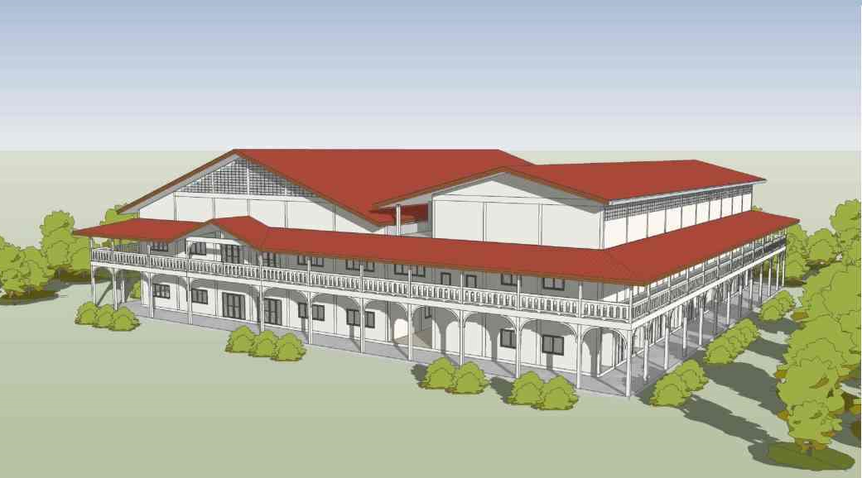
ขอเชิญร่วมปฏิบัติธรรมและถวายผ้าป่าสามัคคี

สร้างศาลาปฏิบัติธรรม ที่พัก และห้องน้ำ

ณ สถานปฏิบัติธรรมป่าวิเวกสิกขาราม อ.พล จ.ขอนแก่น

วันอาทิตย์ที่ ๙ กุมภาพันธ์ พ.ศ. ๒๕๖๓ เวลา ๑๑.๐๐ น.
เนื่องในโอกาสช่วงเทศกาลวันมาฆบูชา ซึ่งเป็นวันสำคัญที่พระพุทธเจ้าได้ประชุมสงฆ์ และแสดงโอวาทปาฏิโมกข์ การไม่ทำบาปทั้งปวง การทำกุศลให้ถึงพร้อม การทำจิตให้ผ่องใสปราศจากโลภโกรธหลง ด้วยเหตุนี้จึงขอเชิญพุทธบริษัททุกท่านบำเพ็ญกุศล ทาน ศีล ภาวนา ปฏิบัติธรรมและร่วมเป็นเจ้าภาพสร้างศาลานี้ เพื่อเป็นสถานที่ทำกิจสงฆ์ รองรับพุทธบริษัทที่เข้ามาพักปฏิบัติธรรม เจริญพระกรรมฐาน ขออานุภาพพระพุทธเจ้าช่วยในการปฏิบัติธรรม
ขออานุภาพสมเด็จพระพุทธเจ้าองค์ปฐมสิขีทศพลที่ ๑ พระพุทธเจ้าทุกพระองค์ พระปัจเจกพุทธเจ้าทุกพระองค์ พระรัตนตรัย และอำนาจบุญกุศลที่ท่านได้ทำในครั้งนี้ ขอให้ท่านทั้งหลายมีความเจริญทั้งทางโลก ทางธรรม พ้นจากกองทุกข์ เข้าถึงพระนิพพาน ภัยอันตรายทั้งปวงสลายไป ขอให้บ้านเมืองสงบ ให้ประชาชนทั้งหลายมีจิตเป็นกุศล อยู่ในศีลในธรรม มีสัมมาทิฏฐิ.
คณะพุทธบริษัทสมเด็จพระพุทธเจ้าองค์ปฐมสิขีทศพลที่ ๑

กำหนดการ
วันที่ ๘ ก.พ. ๖๓ – ๑๐ ก.พ. ๖๓ บวชเนกขัมมะชีพราหมณ์ ปฏิบัติธรรมในโอกาสวันมาฆบูชา
วันที่ ๙ ก.พ. ๖๓ เวลา ๐๙.๐๐ น. ตั้งกองผ้าป่าสามัคคีสร้างศาลาปฏิบัติธรรม ที่พัก และห้องน้ำ
เวลา ๑๑.๐๐ น. ถวายภัตตาหารเพล ถวายผ้าป่าสามัคคีฯ กรวดน้ำอุทิศบุญกุศล
ให้ญาติทุกภพทุกชาติ เปรต สัมภเวสี เจ้ากรรมนายเวร นาค
เทวดา พรหม ทั้ง ๓ โลก และอธิษฐานขอพรพระ
หมายเหตุ ท่านที่ไม่สามารถมาร่วมงานได้ สามารถโอนปัจจัยเข้าบัญชี
1.พระวิชัย ศิริผลหลาย ธ.ทหารไทย สาขาบ้านไผ่ เลขที่ 384-2-38156-2
2.พระวิชัย ศิริผลหลาย ธ.ไทยพาณิชย์ สาขาเมืองพล เลขที่ 792-213143-4
และกรุณาแจ้งให้ทราบด้วย เพื่อจะได้นำปัจจัยเข้ากองผ้าป่า ที่เบอร์โทรแม่ชีรุ่ง 08-4603-0946

